**Physics-of-Failure-basierte Lebensdauermodellierung von silbergesinterten Leistungsmodulen für Elektrofahrzeuge durch Experiment und Simulation**

Der Paradigmenwechsel in der automobilen Leistungselektronik hin zu Wide-Bandgap-Halbleiterbauelementen wie Siliziumcarbid (SiC) MOSFETs bringt grundlegende Herausforderungen mit sich, insbesondere hinsichtlich der Lebensdauer- und Zuverlässigkeitsbewertungen. Wide-Bandgap-Materialien bieten Vorteile wie höhere Effizienz und Temperaturbeständigkeit, erfordern jedoch auch neue Ansätze in der Aufbau- und Verbindungstechnik (AVT). Es hat sich insbesondere die Verwendung von Anbindungsschichten aus gesintertem Silber (SAG) für die chipnahe AVT als vielversprechend erwiesen. Diese Technologie zeichnet sich insbesondere durch ihre exzellenten elektrischen, thermischen und mechanischen Eigenschaften, welche hauptsächlich durch die poröse Mikrostruktur bestimmt werden, aus. Der Einsatz neuer Packaging-Lösungen hat allerdings zur Folge, dass die über viele Jahre entwickelten empirischen Lebensdauermodelle für Leistungsmodule nicht mehr geeignet sind. Ein ganzheitlicher Physics-of-Failure-Ansatz kann hier Abhilfe schaffen, da er durch Finite-Elemente-Simulationen eine deutliche Reduzierung der Testzeit ermöglicht. Dieser Ansatz erfordert ein detailliertes Verständnis der relevanten Ausfallmechanismen sowie eine elektrische, thermische und mechanische Charakterisierung der beteiligten Materialien.

Ziel dieser Arbeit war es mithilfe des Physics-of-Failure-Ansatzes ein Lebensdauermodell für ein komplexes Leistungsmodul für Elektrofahrzeuge zu erstellen. Das zu untersuchende Modul ist in Abb. 1 gezeigt. Es besteht aus einem Keramiksubstrat (hier als AMB substrate bezeichnet), bestehend aus zwei Kupfer- und einer Keramiklage, welches auf einer Kühlstruktur (Cooler) befestigt wird. Auf dem Substrat ist ein Siliziumcarbid (SIC) MOSFET gesintert. Oberseitig ist das Halbleiterbauelement über eine aufgesinterte Kupferfolie und mittels Kupfer-Bändchenbonds (Ribbon) angebunden. Um ein anwendungsrelevantes Degradationsverhalten zu untersuchen, werden die Leistungsmodule durch sogenannten Power-Cycling-Experimente belastet. Hierbei werden die Halbleiterbauelemente periodisch bestromt und die erzeugten Verluste führen zu einer zyklischen Temperaturerhöhung und somit zu einer thermo-mechanischen Last [1]. In diesen Experimenten zeigte sich insbesondere die oberseitige Sinteranbindung zwischen Halbleiterbauelement und Kupfer-Folie anfällig für Degradation.

Die Identifikation einer Degradation der oberseitigen Anbindungsschicht aus gesintertem Silber als dominierenden Fehlermechanismus bestimmt das weitere Vorgehen im Rahmen des Physics-of-Failure-Ansatzes. Für die folgende realitätsgetreue simulative Beschreibung des Leistungsmoduls und der Degradation ist somit eine detaillierte elektrische, thermische und mechanische Charakterisierung insbesondere des gesinterten Silbers notwendig.

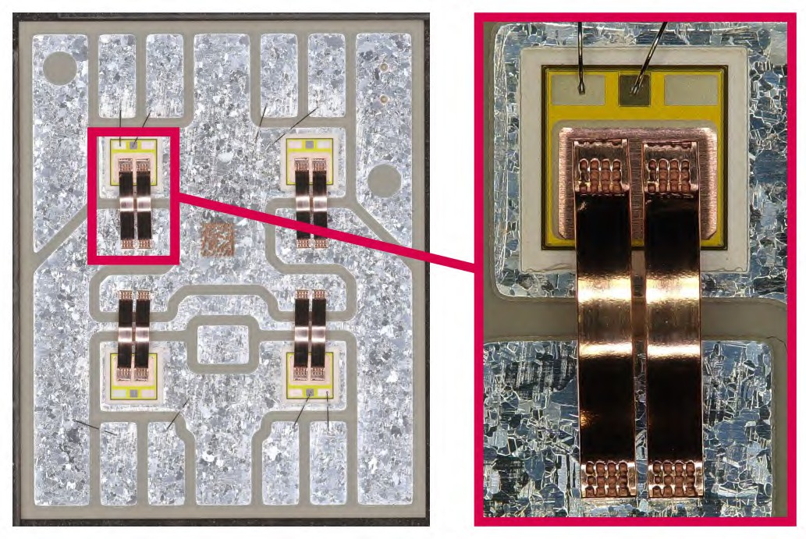

Abbildung 1: LINKS: Exemplarisches Bild eines AMB Substrats mit vier bestückten SiC MOSFETs und der oberseitigen Anbindung bestehend aus Kupferfolie und Bändchenbonds. RECHTS: Schematische Darstellung des untersuchten Moduls im Querschnitt (nicht maßstabsgetreu).

Ein gängiges Verfahren zur Ermittlung mechanischer Materialdaten sind Zugversuche. Bei der Herstellung der Zugproben (dargestellt in Abb. 2a) muss jedoch ein besonderes Augenmerk auf die Mikrostruktur gelegt werden. Diese sollte mit der Mikrostruktur der realen Anbindungsschicht übereinstimmen, da die Porosität einen dominierenden Einfluss auf die Materialeigenschaften hat. Dafür war eine Prozessanpassung notwendig und mittels initialen Schliffuntersuchungen wurde diese Übereinstimmung sichergestellt. Klastische einachsige Zugversuche dienten zur Gewinnung der elasto-plastischen Materialparameter. Außerdem wurde Kriechversuch durchgeführt, um das zeitabhängige Verhalten zu untersuchen. Es ist bereits seit einigen Jahren Stand der Technik, dass gesintertes Silber ein ausgeprägtes Kriechen bei Temperaturen kleiner als einer homologen Temperatur von 0.3 zeigt. Dies liegt unter anderem an den auftretenden Spannungsüberhöhungen aufgrund der reduzierten Querschnittsfläche des porösen Materials. Darüber hinaus kann die Zugprobengeometrie für elektrische und thermische Charakterisierung des gesinterten Silbers verwendet werden.

Zur Modellierung der gemessenen elasto-plastischen Daten wurden Literaturmodelle herangezogen. Die Kriechkurven waren durch eine starke Temperatur- und Spannungsabhängigkeit gekennzeichnet und es konnte kein Literaturmodell gefunden werden, welches in der Lage war, die Daten zu beschreiben. Daher wurde ein eigenes Modell auf der Datengrundlage entwickelt, welches sowohl primäres als auch sekundäres Kriechen berücksichtigt. Wie in Abb. 2a gezeigt, beschreibt das entwickelte Modell die gemessenen Daten über alle Temperaturen und Spannungen gut. Über eine Subroutine wurde das Modell in die Finite-Elemente (FE) Software implementiert. Für weitergehende Informationen wird auf [2] verwiesen.

Somit wurde in dieser Arbeit erstmals ein ganzheitliches Kriechmodell verwendet, welches primäres und sekundäres Kriechen abbildet. Die nun folgenden Lebensdauersimulationen waren als multi-domänen Simulationen ausgebildet: Eine elektro-thermische Simulation berechnete die aus dem Strom folgende Temperaturverteilung unter Berücksichtigung der Rückkopplung aufgrund des temperaturabhängigen Widerstands, anschließend wurde die resultierende Temperaturverteilung als Eingangsgröße für eine thermo-mechanische Simulation genutzt, um die Spannungs- und Dehnungszustände zu ermitteln und zu bewerten. Für das zu erstellende Lebensdauermodell wurde zusätzlich noch ein skalarer Fehlerparameter benötigt, welcher sich aus einer Mittelung der inelastischen (plastische + Kriech-) Dehnung entlang eines repräsentativen Risspfades ergab [3]. Die benötigten experimentellen Ausfalldaten stammten aus drei Power-Cycling-Experimenten mit verschiedenen Belastungsszenarien. Das resultierende Lebensdauermodell ist in Abb. 2b dargestellt. Mit einem Fit nach dem Coffin-Manson-Modell konnte die Abhängigkeit bestätigt werden. Solch ein kalibriertes Physics-of-Failure-Lebensdauermodell erlaubt es nun nur mithilfe von FE-Simulationen aussagekräftige Zuverlässigkeitsvorhersagen für abweichende Lasten oder geänderte Geometrien zu treffen.

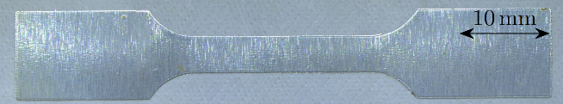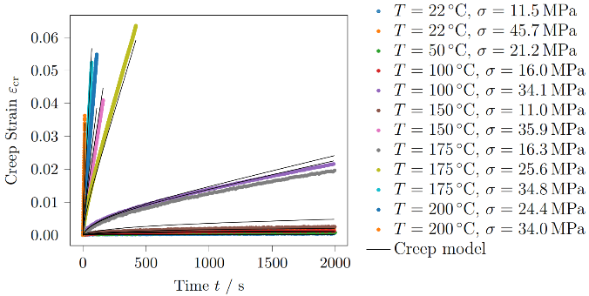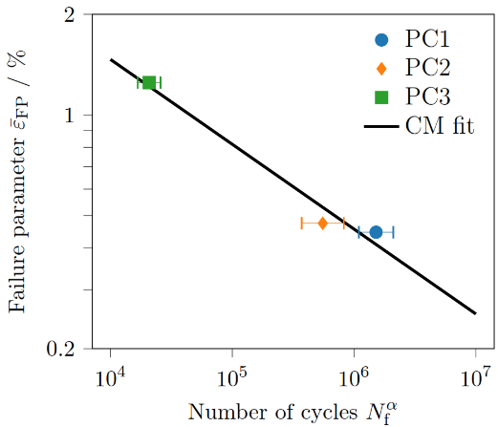

(a)

(b)

Abbildung 2: (a) Bild einer Zugprobe und Abgleich von gemessenen Kriechdaten und entwickeltem Modell. (b) Erzeugtes Lebensdauermodell gemäß des Physics-of-Failure-Ansatzes.

Zusammenfassend, in dieser Arbeit wurde ein erstes Physics-of-Failure-basiertes Lebensdauermodell für ein komplexes Leistungsmodul für Elektrofahrzeuge entworfen. Das zu untersuchende Modul war durch den Einsatz von SiC MOSFETs als Leistungsschalter und gesintertem Silber sowohl in der unterseitigen als auch in der oberseitigen Anbindung gekennzeichnet. Die notwendiges Materialcharakterisierung insbesondere von gesintertem Silber erfolgte mittels Zugversuche und ein eigenes Kriechmodell wurde entwickelt, um die gemessenen Daten zu beschreiben. In Zukunft erlaubt das Zusammenspiel von Simulation und Experiment im Rahmen eines Physics-of-Ansatzes die Testzeiten drastisch zu reduzieren.

# References

|  |  |
| --- | --- |
| [1] | European Center for Power Electronics (ECPE), *Qualification of Power Modules for Use in Power Electronics Converter Units in Motor Vehicles, Guideline AQG 324 V03.1/2021,* 2021. |
| [2] | F. Forndran, Physics-of-Failure Based Lifetime Modelling of Silver Sintered Power Modules for Electric Vehicles by Experiment and Simulation, Technische Universität Chemnitz, 2024. |
| [3] | B. Wunderle, K.-F. Becker, R. Sinning, O. Wittler, R. Schacht, H. Walter, M. Schneider-Ramelow, K. Halser, N. Simper, B. Michel and H. Reichl, "Thermo-mechanical reliability during technology development of power chip-on-board assemblies with encapsulation," *Microsystem Technologies,* vol. 15, pp. 1467-1478, 2009. |

Kontakt: Dr. Freerik Forndran, freerik.forndran@vitesco.com